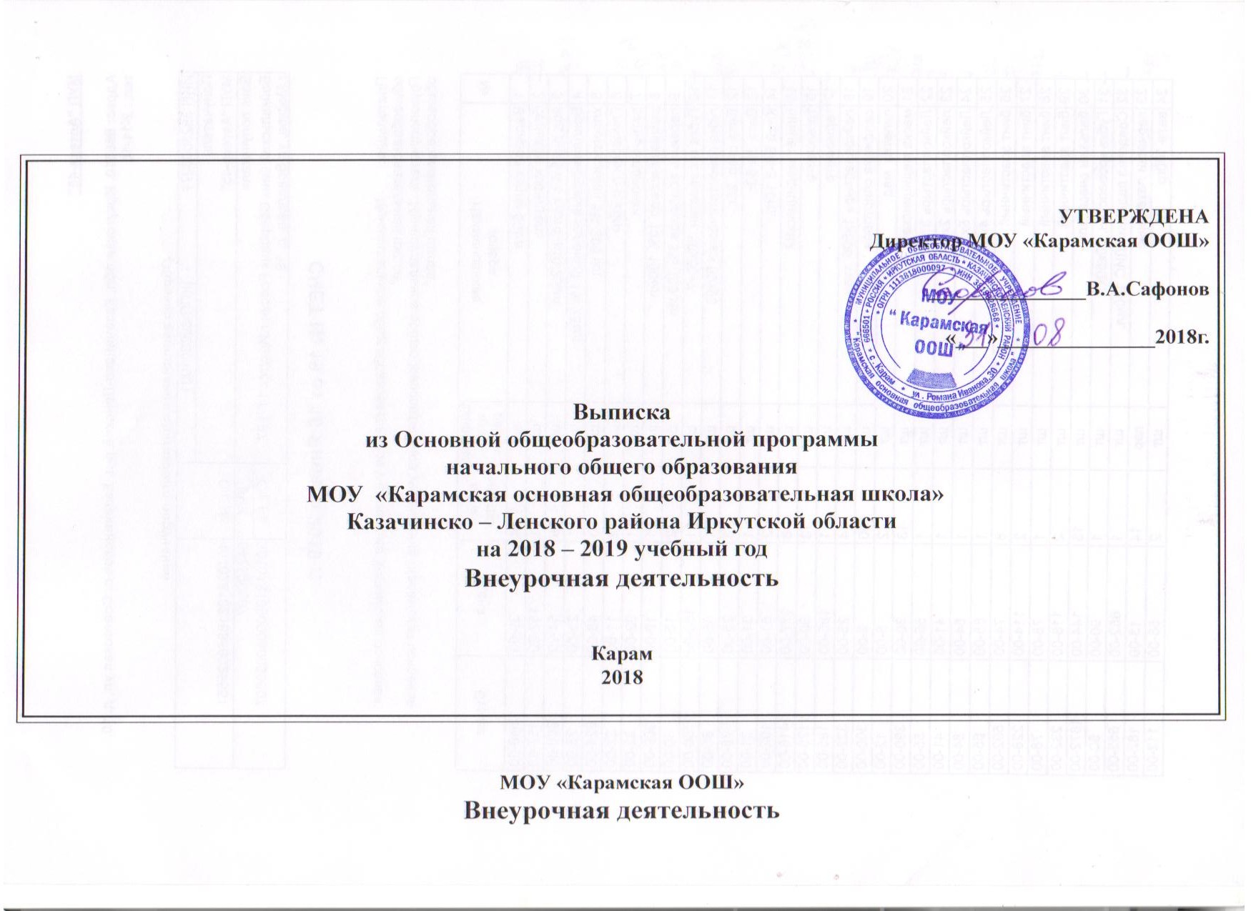

Направление внеурочной деятельности | Название курса внеурочной деятельности | Место проведения | Класс | Ответственный специалист
Спортивно-оздоровительное | Кружок «Народные игры»  ШКОЛА | спортзал | 1 - 4 | Зуева Екатерина Анатольевна.
Социальное | Факультатив «Азбука содержания домашних животных»  ЦВР | школа | 1, 3 | Захарова Екатерина Ивановна.
Общеинтеллектуальное | Кружок «Английский через творчество»  ШКОЛА  Факультатив «Компьютерный мир»  ШКОЛА | школа | 1 - 4  1 | Сафонова  Дарья Павловна  Тарасова Надежда Анатольевна
Общекультурное | Вокально-инструментальная студия  ЦВР | Дом досуга | 1 – 4 | Сафонов Михаил Андреевич
Духовно-нравственное | Кружок «Край, в котором я живу»  ЦВР  Кружок «Музей в школе»(проектная деятельность)  ЦВР | Школа, музей | 1 – 4  3-4 | Саженова Любовь Прокопьевна  Сверчинская Наталья Дмитриевна

Кружок «Спортивные игры» (2 часа в неделю) предназначен для обучения детей различным играм спортивной направленности, их физического развития, снятия
Факультатив «Азбука содержания домашних животных» (1 час в неделю) направлен на воспитание в детях любви к животным, привитие навыков грамотного обращения с питомцами и их содержания.
Кружок «Английский через творчество»(по 1 часу в неделю). Предназначен для проведения занятий по речевому развитию учащихся младших классов, помогает повысить мотивацию к изучению иностранного языка, подготовить детей кразговорной практике на уроках, стимулирует формирование речевых интересов и потребностей учащихся.
Факультатив «Компьютерный мир»(по 1 часу в неделю во 2 полугодии). Курс предназначен для развития логического мышления у учащихся 1 класса и их подготовке к изучению информатики во 2 классе.
Вокально-инструментальная студия(2 часа в неделю). Занятия проводятся художественным руководителем Дома досуга, направлены на музыкальное развитие детей, приобщение к мировой музыкальной культуре подрастающего поколения.
Кружок «Край, в котором я живу»(1 час в неделю)направлен на воспитание любви к малой родине, уважения к наследию предков.
Кружок «Музей в школе»(проектная деятельность) (2 часа в неделю) . Предназначен для приобщения учащихся к культурному наследию предков, созданию проектов по сохранению истории родного края и школы.

Общий объём внеурочной деятельности в неделю – 9,5 часов.

МОУ «Карамская ООШ»
Информация
по расстановке кадров (педагог дополнительного образования ЦВР)
на 2018-2019 учебный год:
№ | Ф.И.О.  педагога | Название детского объединения | Год обучения | Название программы | Срок реализации
1  2 | Захарова Екатерина Ивановна  Саженова Любовь Прокопьевна | Кружки общекультурной и социальной направленности | 1  1 | Кружок  «Азбука содержания домашних животных»  1 час в неделю  Кружок «Край, в котором я живу» (Экология для младших школьников)  1 час в неделю | 2 года  2 года
3 | Сафонов Михаил Андреевич | Кружок общекультурной направленности | 1 | Вокально-инструментальная студия  4 часа в неделю | 2 года
4 | Сверчинская Наталья Дмитриевна | Кружок социально-культурной и духовно-нравственной направленности | 1 | Кружок «Музей в школе»(проектная деятельность)  2 часа в неделю | 2 года
Исполнитель: зам.директора по УВР Аникина А.В.

